Рекомендований алгоритм дій громадян, установ, підприємств, організацій та органів місцевого самоврядування у разі виявлення осередків саранових
Громадяни |  | Сільгоспвиробники |  | Підприємства, установи, організації |  | Органи місцевого самоврядування
Щоденний огляд (обстеження) присадибних ділянок |  | Щоденний огляд (обстеження) сільгоспугідь на наявність осередків саранових |  | Щоденний огляд (обстеження) власних територій на наявність осередків саранових |  | Щоденний огляд територій суспільного користування на наявність осередків саранових
У разі виявлення осередків саранових (більше 10-15 особин на 1 кв. метр)  негайно повідомити відповідальну особу територіальної громади згідно зазначеного Переліку. |  | У разі виявлення осередків саранових (більше 10-15 особин на 1 кв. метр) та поширення шкідливих організмів негайно повідомити про це відповідальну особу територіальної громади згідно зазначеного Переліку та Головне управління Держпродспоживслужби в Запорізькій області. |  | У разі виявлення осередків саранових (більше 10-15 особин на 1 кв. метр) та поширення шкідливих організмів негайно повідомити про це відповідальну особу територіальної громади згідно зазначеного Переліку та Головне управління Держпродспоживслужби в Запорізькій області. |  | У разі виявлення осередків саранових (більше 10-15 особин на 1 кв. метр) негайно повідомити Головне управління Держпродспоживслужби в Запорізькій області.
 |  | Комісія визначається з методами та засобами боротьби з осередком саранових. |  | Комісія визначається з методами та засобами боротьби з осередком саранових. |  | Комісія визначається з методами та засобами боротьби з осередком саранових.
Після обстеження території та отримання рекомендацій, провести комплекс профілактичних і винищувальних заходів дозволеними препаратами для боротьби з сараною. |  | Після обстеження території та отримання рекомендацій, провести комплекс профілактичних і винищувальних заходів дозволеними препаратами для боротьби з сараною. |  | Після обстеження території та отримання рекомендацій, провести комплекс профілактичних і винищувальних заходів дозволеними препаратами для боротьби з сараною. |  | Після обстеження території та отримання рекомендацій, провести комплекс профілактичних і винищувальних заходів дозволеними препаратами для боротьби з сараною.
Перевірити ефективність використання хімічних та інших засобів  захисту сільськогосподарських та інших рослин. |  | Перевірити ефективність використання хімічних та інших засобів  захисту сільськогосподарських та інших рослин. |  | Перевірити ефективність використання хімічних та інших засобів  захисту сільськогосподарських та інших рослин. |  | Перевірити ефективність використання хімічних та інших засобів  захисту сільськогосподарських та інших рослин.

ПЕРЕЛІК
відповідальних осіб органів місцевого самоврядування
щодо боротьби з сараною

Запорізький район
Біленьківська | Тетяна Олексіївна | 096 471 90 70 (Viber)
Вільнянська | Анатолій Анатолійович | 066 271 06 33
Долинська | Яна Іванівна | 099 791 3400
Запорізька | Контакт центр  м. Запоріжжя | онлайн-портал:  1580.zp.gov.ua  15-80 (зі стаціонарних)  (061) 787 15 80  050 414 15 80  067 656 15 80
Комишуваська | Тетяна Іванівна | 097 392 78 57
Кушугумська | Олександр Олександрович | 099 685 96 57
Матвіївська | Олена Вікторівна | 066 658 11 23
Михайлівська | Віктор Григорович | 097 047 34 16
Михайло-Лукашівська | Світлана Валеріївна,  Інна Федорівна | 068 068 47 34  095 091 58 74
Новомиколаївська | Олександр Олексійович | 099 313 84 36
Новоолександрівська | Олена Вікторівна | 098 380 93 43
Павлівська | Наталя Іванівна | 096 630 8614
Петро-Михайлівська | Тетяна Анатоліївна | 095 791 38 48
Степненська | Валентина Павлівна | 095 255 11 93
Таврійська | Сергій Сергійович | 096 678 2121
Тернуватська | Людмила Дмитрівна | 096 604 02 45
Широківська | Євген Олександрович | 067 707 72 06
Пологівський район
Воздвижівська | Олена Григорівна | 099 46 25 087
Малотокмачанська | Юрій Леонидович | 066 545 59 39
Гуляйпільська | Микола Юрійович | 095 605 34 09
Оріхівська | Олександр Сергійович | 066 345 15 44
Малинівська | Сергій Миколайович | 066 633 14 44

Алгоритм дій органів місцевого самоврядування на підконтрольній Україні території Запорізької області з метою оперативного реагування щодо виявлення та ліквідації осередків саранових:

- До складу створених комісій з виявлення та ліквідації осередків саранових, рекомендовано включити землевпорядника громади, старост громади, представників фермерських господарств та громадськість.

- Спільно з сільгоспвиробниками (фермерами) визначити наявність засобів боротьби з сараною в громаді (у т.ч. наявність та запас дозволених для використання інсектицидів), у тому числі пристроїв для обробки рослин.

- В офіційних джерелах громади (телеграм-канал, сторінка фейсбук, офіційний вебсайт) розмістити інформацію про створені комісії, алгоритм дій та відповідальних осіб (з вказанням контактного номера телефона) для інформування громади у разі виявлення осередків сарани.

- У разі виявлення осередків сарани громада негайно інформує Головне управління Держпродспоживслужби у Запорізькій області, визначає приналежність зараженої території, визначає методи боротьби.

Перелік інсектицидів, які за призначенням зареєстровані проти саранових
(згідно до Переліку пестицидів та агрохімікатів, дозволених до використання в Україні)*

Блискавка КЕ ProtectON 2 мл  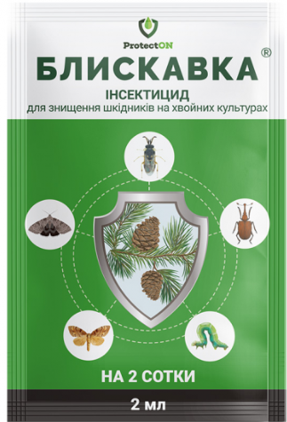 | Грінфорт ХЦ 550, КЕ  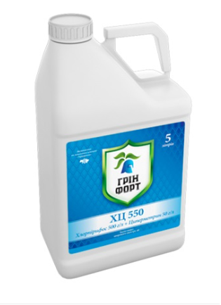 | Енжіо 247 SC, KC
Блискавка, к.е, 5 л, Presence | ДиХлор БТ, КЕ Okean | Ефорія 247 SC, KC
Залп, КЕ | Карате Зеон, 050 СS, CK | Нірвана, КЕ
Панкратіон 247 SC, КС  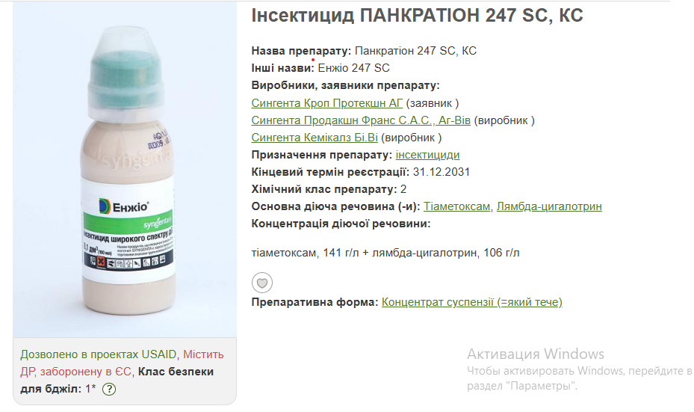 | Матч 050 ЕС, КЕ | Променад, КЕ  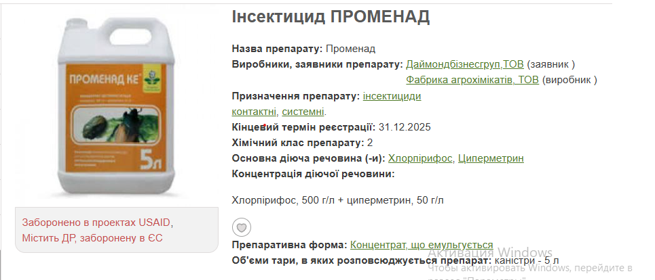
ТОМ, КЕ  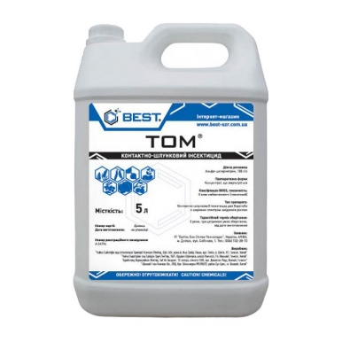 | Флоксен 247 SC, КС  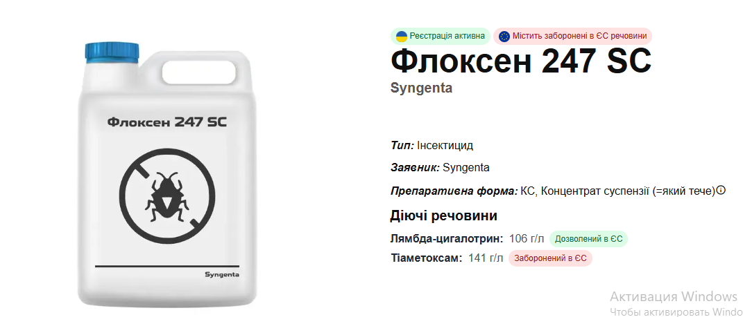 | Хлорпірівіт-агро, КЕ  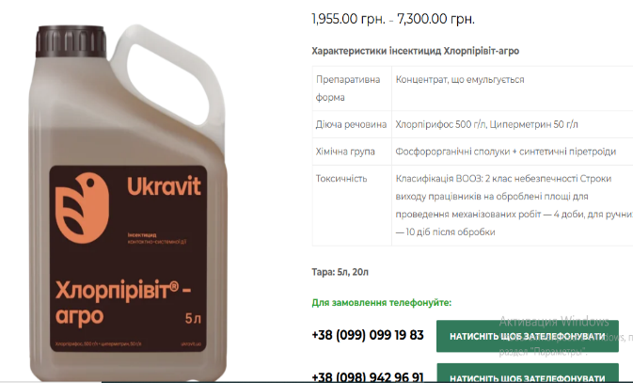
Форинт, КЕ  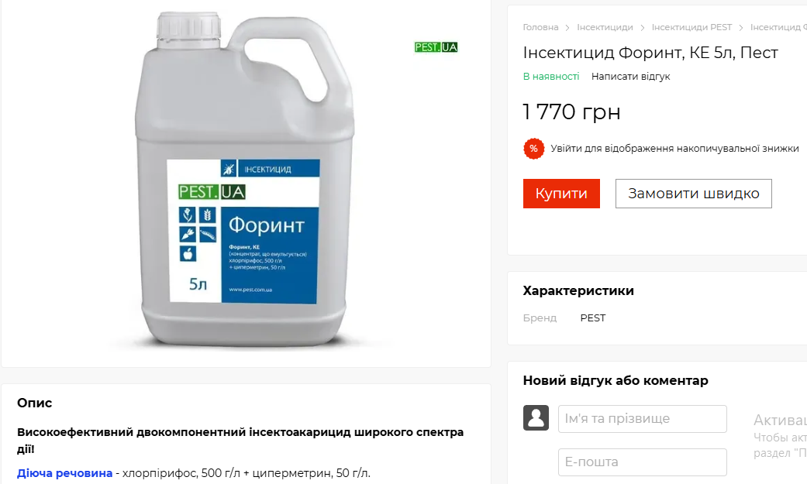 | Ф’юрі, ВЕ  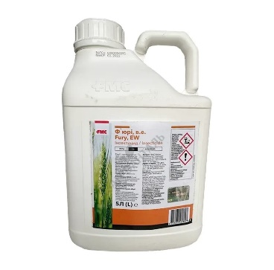 | * - або інші дозволені до використання в Україні препарати

